À paraître dans Savidan, P. (ed) : Dictionnaire des inégalités et de la justice sociale. Paris : PUF.

Pierre Bourdieu, 1930-2002

Pierre Bourdieu est le sociologue français le plus connu (après Durkheim) et le plus cité (après Foucault) à l’étranger. D’origine provinciale, Bourdieu est ‘monté’ à Paris dans les années 50 pour étudier la philosophie à l´ENS (1950-54), se convertit à l´anthropologie et la sociologie pendant son service militaire en Algérie (1956-1958), développe toutes ses idées pour une science totale du monde social dans les années 60 (entre 1966 et 1974), travaille la sociologie de l´éducation et de la culture dans les années 70, est nommé professeur au Collège de France en 1983, et s´engage dans les années 90 comme intellectuel public dans les luttes sociales contre le néolibéralisme. Dès le début jusqu’à la fin, cette trajectoire sociale improbable du Sud-Ouest de la France jusqu’au sommet de la vie académique introduit une fracture douloureuse dans son mode d’être (‘habitus clivé’), typique des transfuges de classes, dont il témoigne dans un exercice d´auto-objectivation et de réflexion sociologiques (Bourdieu, 2004, première édition en allemand). Par importation des concepts philosophiques en sociologie et exportation des méthodes sociologiques en philosophie, Bourdieu a monté un système sociologique solide qui permet d´analyser empiriquement les structures sociales de la domination et les pratiques qui reproduisent les inégalités dans une perspective critique.
Fondateur des Actes de la recherche en sciences sociales, une revue hétérodoxe d´avant-garde, sorte de ‘fanzine des sciences sociales’ (Boltanski, 2008 : 43) qui fonctionne depuis 1975 jusqu’à nos jours comme organe principal de l’École bourdieusienne, Bourdieu a publié plus de trente livres et quatre cents articles (Delsaut et Rivière, 2002). Parmi ses livres les plus importants et les plus connus, on peut citer La reproduction (Bourdieu et Passeron, 1970), La distinction (Bourdieu, 1979), Le sens pratique (Bourdieu, 1980) et Méditations pascaliennes (Bourdieu, 1997). Plus accessibles aux lecteurs non-initiés, les ‘publications orales’ (Bourdieu, 1984, 1987, 1992) et, surtout, les Cours au collège de France, en voie de publication. Comparables aux Cours de Foucault, 10 volumes sont prévus. On ne compte plus les manuels d’introduction, les livres, les numéros spéciaux de revues, les volumes commémoratifs, les dictionnaires et les blogs (tels que ‘Le magazine de l’homme moderne’) consacrés à son œuvre. Seul manque encore un Journal for Bourdieusian Studies ! Loïc Wacquant, Louis Pinto, Bernard Lahire, Derek Robbins, Rogers Brubaker, David Swartz, Nick Crossley et Simon Susen comptent parmi les meilleurs commentateurs et critiques du maître.
Plus que classique, sa sociologie critique est hégémonique dans le champ de la sociologie mondiale. Alors même que tout la sépare du fonctionnalisme structurel de Talcott Parsons, son influence est, sans doute, comparable à celle que ce dernier exerça sur les sciences sociales dans l´après-guerre. Désormais, à Paris comme à Delhi ou São Paulo, les étudiants en sociologie connaissent et citent ses concepts centraux : ‘champ’, ‘habitus’, ‘capital culturel’ et ‘violence symbolique’. De fait, dans une discipline éclatée comme la sociologie, le lexique de la sociologie critique offre un langage commun qui permet le dialogue non seulement entre sociologues, mais également entre sociologues et anthropologues (et, dans un moindre mesure, philosophes, historiens, statisticiens, économistes, littéraires, etc.). En plus, son influence internationale est tellement massive qu’on peut même reconstruire l´histoire la plus récente de la sociologie en alignant les auteurs dont l´œuvre est directement tributaire de celle de Bourdieu, soit qu´ils ont directement travaillé avec lui à Paris (Luc Boltanski, Laurent Thévenot, Margaret Archer, Michèle Lamont, Nathalie Heinich, Loïc Wacquant), soit qu’ils ont développé leur propre théorie en s´inspirant (Axel Honneth, Bernard Lahire, Georg Steinmetz) ou en s’opposant (Bruno Latour, Alain Caillé, Jacques Rancière, Jeffrey Alexander) directement à la sociologie critique. Dans tous les cas, ‘penser avec Bourdieu contre Bourdieu’ est la formule qui fait avancer la sociologie.
La force de Bourdieu vient du ‘choc ontologique’ que ses textes offrent au lecteur. Le lecteur sent bien qu’ils parlent de lui, de sa femme, de ses copains, mais en objectivant méthodiquement le système dont ils font partie, et en expliquant systématiquement leurs pratiques, actes, façons de penser, de classer, de parler, en bref, d’être, par la position sociale qu’ils y occupent, il se reconnaît dans les descriptions Proustiennes du monde social en même temps qu’il s’en aliène. L’objectivation du monde vécu de chacun et de chacune à partir de la perspective d’une sociologie du conflit qui révèle les ficèles du pouvoir et conçoit le monde comme un monde compétitif et stratifié, ordonné par des mécanismes et des processus de domination et de reproduction, est, en effet, à double tranchant. D’une part, la force de la conceptualisation de la domination et de sa démonstration empirique l´assomment ; d’autre part, il ressent bien l’indignation morale face aux injustices et aux inégalités sociales qui inspire son analyse de la domination. Le résultat paradoxal, typique de toute théorie critique, est que l’objectivation scientifique attise simultanément le sentiment d’aliénation et la volonté de résistance.
La puissance de séduction qu’exerce l’œuvre de Bourdieu sur les sociologues et anthropologues vient du fait qu’il allie et soumet la grande réflexion théorique aux contraintes d’une recherche empirique tout-terrain qui déploie une panoplie de méthodes qualitatives et quantitatives (enquêtes, ethnographie, entretiens, statistique) pour traquer les opérations du pouvoir dans la vie quotidienne. Philosophiquement, Bourdieu s’appuie sur l´épistémologie historique de Bachelard et Canguilhem, la philosophie des formes symboliques de Cassirer et celle des actes de langage de Wittgenstein pour dépasser l´opposition entre le structuralisme de Lévi-Strauss et la phénoménologie de Merleau-Ponty. Sociologiquement, Bourdieu incorpore les réflexions des fondateurs de la sociologie (Marx, Weber, Durkheim) dans une nouvelle synthèse qui révise et précise l’approche de chacun d’eux en jouant les uns contre les autres pour mieux les affiner. Il est, donc, à la fois l´héritier de l´Ecole Durkheimienne (filiation : Durkheim-Mauss-Lévi-Strauss), de la sociologie wébérienne (filiation : Weber-Mannheim-Elias) et de la sociologie marxiste (filiation Marx-Althusser-Poulantzas). Le résultat est une théorie dialectique des pratiques qui dépasse, avec habilité, l’opposition entre l’action et la structure, la conscience collective et le corps individuel, par une articulation fine des concepts de champ, d´habitus, de pratiques et de violence symbolique.
Pour bien comprendre le ‘structuralisme génétique’ qui sous-tend la sociologie critique, il est important de reconstruire l’architecture de la sociologie générale de Bourdieu, tout en gardant en mémoire que le travail d’axiomatisation des opérations conceptuelles est fait pour les faire travailler dans une recherche appliquée. On peut distinguer trois moments qui mettent la construction en mouvement et orientent la démarche scientifique : la théorie de la connaissance sociologique, la métatheorie du structuralisme génétique et la théorie sociologique de la production, circulation et consommation des biens culturels. Alors que la théorie de la connaissance sociologique développe les principes épistémologiques d’une sociologie rationaliste et relationnelle de l’espace social, la métatheorie du structuralisme génétique relie la structure sociale et la culture aux pratiques par une articulation dialectique des concepts de champ, habitus, pratique et violence symbolique. Appliqué à la culture, au sens le plus large du terme, le système de concepts débouche sur un ensemble impressionnant de recherches historiques et empiriques des champs et des sous-champs des biens symboliques. Ensemble, les trois moments constituent la théorie du monde social de Bourdieu dans toute sa splendeur.
Dans un premier moment (philosophique), il s’agit de rompre avec la pensée substantialiste et les apparences la sociologie spontanée (Bourdieu, Chamboredon et Passeron, 1973). Moyennant une ‘rupture épistémologique’ avec le sens commun, il faut introduire le mode de pensée structural-relationnel du structuralisme dans la sociologie et construire le fait scientifique comme un ensemble de relations internes entre des entités qui forment système. Le passage de l´épistémologie à la sociologie se concrétise dans la topologie de l’espace social (champ des classes sociales) et la théorie des champs (comme théorie des sous-systèmes culturels relativement autonomes). Le champ est un système de relations objectives entre positions sociales, irréductibles aux interactions, que le sociologue construit pour les besoins de l’explication des pratiques. Il constitue, à proprement parler, l’unité d’analyse et son point de départ. Par généralisation de la notion marxiste de capital économique, Bourdieu distingue trois grandes espèces de capital (le capital économique, culturel et social) qui permettent de spécifier la notion la notion de position sociale. Chaque position dans le champ est définie par le capital spécifique détenu par les agents, ainsi que par le volume (capital total) et la structure des différentes espèces de capitaux (capital économique et culturel variable). Par application d’une analyse de correspondances, technique mathématique qui opérationnalise le mode de pensée relationnel, le chercheur obtient une représentation graphique de l’espace de positions du champ social avec les classes dominantes en haut, elles-mêmes divisées par une opposition entre la fraction dominante (capital économique élevé) et la fraction dominée (capital culturel élevé), et les classes dominées, dites ‘populaires’, en bas. Cette représentation graphique de l’espace social est tellement commune qu’elle sert en quelque sorte comme emblème totémique du clan des Bourdieusiens.
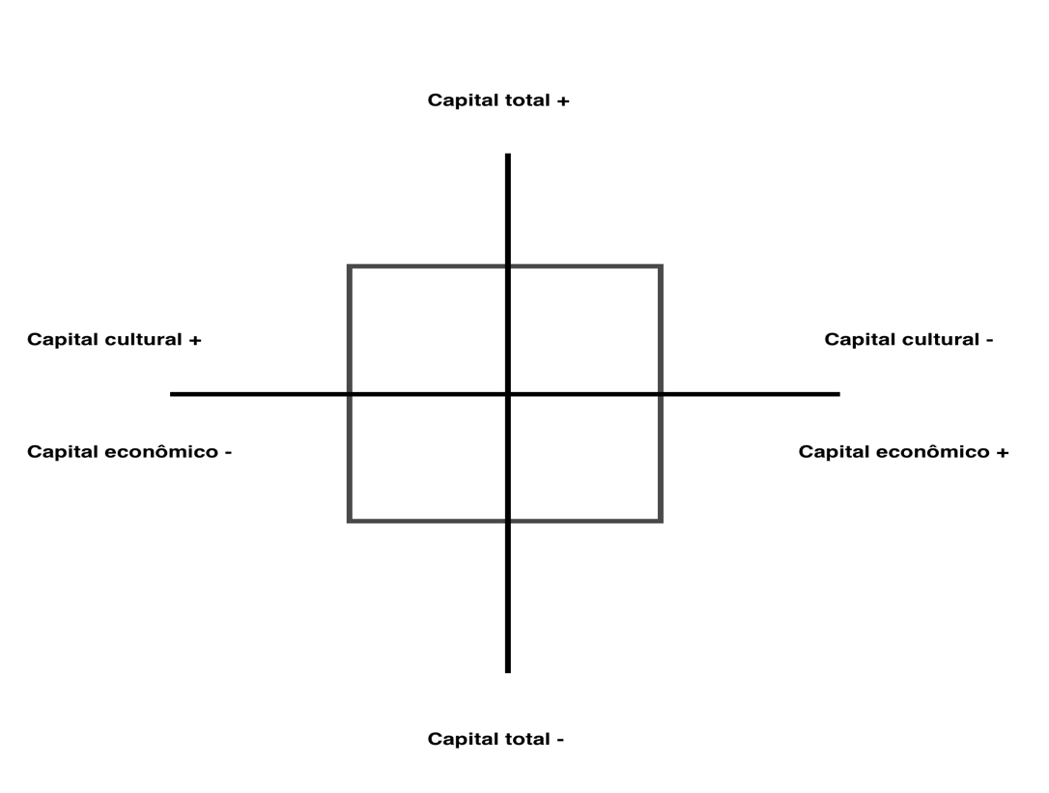

Fig. 1 : Le champ comme emblème du clan

Si la notion de champ constitue le moment objectiviste de l’analyse, la notion aristotélicienne de hexis/habitus constitue son pendant subjectiviste. Les positions sociales sont occupées par des individus ou des collectifs. Ce sont eux qui animent la structure, transformant ainsi le champ de forces en champ d’action, mais pour pouvoir le faire, il faut que le système de positions (le champ) se sédimente dans un ‘système de dispositions’ (habitus). En tant que relais du champ dans les individus et les collectifs, l’habitus représente l’intériorisation ou l’incorporation d’un système de positions dans un système de dispositions. Les deux sont des systèmes invisibles, construits par le sociologue pour expliquer causalement la production des pratiques empiriques. En reliant ainsi les positions objectives (champ) aux dispositions subjectives (habitus) qui, ensemble, produisent les actions sociales (pratiques), on passe de l’explication mécaniciste à une interprétation quasi-finaliste de l’action (quasi, car dans l’adaptation des dispositions aux positions sociales ‘tout se passe comme si’ les individus agissaient avec conscience et volonté). Produit de la socialisation, l’habitus existe à la fois dans la tête en tant que ‘structures mentales’ (catégories de représentation, classification et évaluation) et dans le corps en tant que ‘structures incorporées’ (schèmes comportementaux et principes moteurs de l´action). Produit par le système de positions sociales, l’habitus est, donc, un système de médiation culturel/corporel entre la société et l´individu qui produit intentionnellement, mais non consciemment les pratiques qui reproduisent de façon nécessaire, mais non intentionnelle, la structure sociale. Dans une formulation classique que les sociologues contemporains connaissent par cœur, Bourdieu définit l’habitus comme un ‘système de dispositions durables et transposables, structures structurées prédisposées à fonctionner comme structures structurantes, c’est-à-dire en tant que principes générateurs et organisateurs de pratiques et de représentations qui peuvent être objectivement adaptées à leur but sans supposer la visée consciente des fins et la maîtrise expresse des opérations nécessaires pour les atteindre’ (Bourdieu, 1980 : 88-89). Si la relation circulaire entre le champ et l’habitus apparaît le plus souvent chez Bourdieu comme une relation de reproduction et non pas de transformation, c’est parce qu’il a intercalé les concepts de de ‘pouvoir’ et de ‘violence symbolique’ entre l’habitus et les pratiques. Comme l’idéologie chez Marx, la violence symbolique fonctionne comme système inconscient qui déforme systématiquement les représentations du monde social. En exprimant de façon sublimée les intérêts des classes dominantes qui exercent le pouvoir, le pouvoir symbolique rend la domination invisible à ceux qui la subissent et la redouble avec leur complicité en présentant le monde tel qu’il est comme naturel et légitime.
Maintenant que nous avons vu comment le mode de pensée structural-relationnel débouche sur la notion de champ et comment Bourdieu y articule les notions de habitus, pratique et violence symbolique, nous arrivons, enfin, au cœur de ses multiples recherches empiriques de la production, circulation et consommation des biens culturels dans une société de classes. Ces recherches prennent la forme d’une analyse rigoureuse des champs de la religion, de l’éducation, du sport, de la science, de la philosophie, de l’art, de la littérature, de l’économie, de la politique, du droit, du journalisme, etc. Ces champs de production symbolique, devenus relativement autonomes aux cours de l’histoire, se situent eux-mêmes dans la partie supérieure de l’espace social (haut volume de capital) et offrent une alternative wébérienne au court-circuit marxiste qui relie directement la base à la superstructure idéologique de la société. Par un double mouvement qui relie, d’une part, l’espace des œuvres (monuments et documents, textes littéraires, philosophiques, etc.) à l’espace de production des œuvres (le champ relativement autonome) et transforme, d’autre part, le champ des forces en un champ de luttes, les recherches historiques de Bourdieu sur les multiples champs et sous-champs de la culture démontrent invariablement les stratégies des agents et les intérêts du pouvoir qui visent à conserver ou à transformer la structure du champ, si n’est de la société entière. Dès ses premiers textes sur l´Algérie jusqu’à ses dernières interventions dans l´espace publique (Bourdieu, 2002), Bourdieu n’a pas seulement analysé les positions, dispositions et les positionnements des acteurs sociaux, mais il a également pris position contre toutes les formes d’injustice et d’inégalités sociales. Frédéric Vandenberghe

Boltanski, L. (2008): Rendre la réalité inacceptable. Paris : Demopolis.
Bourdieu, P. et Passeron, J.C. (1970): La reproduction. Eléments pour une théorie du système de l’enseignement. Paris : Minuit.
Bourdieu, P., Chamboredon, J.-C. et Passeron, J.-C. (1973): Le métier de sociologue. Préalables épistémologiques. Paris : Mouton.
Bourdieu, P. (1979): La distinction. Critique sociale du jugement. Paris : Minuit.
Bourdieu, P. (1980): Le sens pratique. Paris : Minuit.
Bourdieu, P. (1984): Questions de sociologie. Paris : Minuit.
Bourdieu, P. (1987): Choses dites. Paris : Minuit.
Bourdieu, P. (avec Wacquant, L.) (1992): Réponses. Pour une anthropologie réflexive. Paris : Seuil.
Bourdieu, P., éd. (1993): La misère du monde. Paris : Seuil.
Bourdieu, P. (1997): Méditations pascaliennes. Paris : Seuil.
Bourdieu, P. (2002): Interventions 1961-2001. Science sociale et action politique. Marseille : Agone.
Bourdieu, P. (2004): Esquisse pour une auto-analyse. Paris : Raisons d’agir.
Bourdieu, P. (2015-2016): Sociologie générale. Cours au Collège de France. Vol. 1 (1981-1983) ; vol. 2 (1983-1986). Paris : Seuil.
Calhoun, C., LiPuma, E. et Postone, M., éds. (1993): Bourdieu. Critical Perspectives. Cambridge : Polity Press.
Lahire, B., éd., (1999): Le travail sociologique de Pierre Bourdieu. Dettes et critiques. Paris : La Découverte.
Pinto, L. (1998): Pierre Bourdieu et la théorie du monde social. Paris : Albin Michel.
Robbins, D., éd. (2000) : Pierre Bourdieu , 4 vols. London: Sage.
Shusterman, R., éds. (1999): Bourdieu : A Critical Reader. Oxford : Blackwell.
Susen, S. et Turner, B. (2011): The Legacy of Pierre Bourdieu. Critical Essays. London: Anthem Press.
Swartz, D. (1997): Culture and Power. The Sociology of Pierre Bourdieu. Chicago : Chicago University Press.

